Cuando los pobres viven el Evangelio de Jesús.
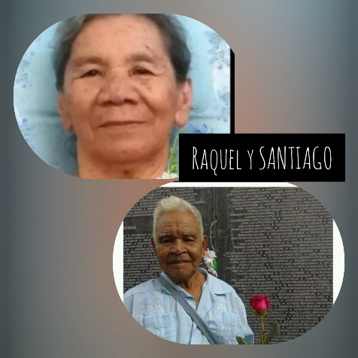
Santiago Portillo Bonilla, nació en Moncagua, Departamento de San Miguel, el 26 de Julio de 1935, hijo de Ester Portillo y Pedro Bonilla.
Paula Raquel Muñoz Orellana, nació en Coatepeque, departamento de Santa Ana, el 22 de Junio de 1937, hija de Teresa Muñoz y Eleuterio Orellana.
Santiago y Raquel se conocieron en el año 1959, cuando ella ya tenía un hijo. Se casaron el 26 de abril de 1964. Tuvieron ocho hijos más. Cinco sobreviven.
Vivieron un tiempo en la zona rural de Santa Ana, luego en La libertad. En 1972 fueron a vivir en la zona marginal La Fosa en San Salvador, frente a la universidad nacional. Ahí encontraron la CEB naciente de la zona. Un sobrino le motivó a acercarse a la CEB diciendo que “ahí cuando hay una posibilidad de trabajo, le avisan a uno”. Era el 4 de febrero de 1973. “Vivíamos el dolor del otro. Hablábamos de un Cristo vivo, no del Cristo muerto en la cruz. Nos empezamos a hacer amigos, hablamos de la Biblia, de nuestras vidas, y de la realidad nacional. Vimos que todas estas cosas estaban relacionadas”. Así participaron en las charlas, el encuentro de iniciación y asumieron su compromiso en el camino de Jesús, sirviendo a la comunidad, sirviendo a su pueblo.
En La Fosa hacían trabajos en beneficio de toda la colonia. Una obra muy importante era la construcción de una escuelita, bajo la conducción de unos albañiles de la colonia y los demás como ayudantes, trabajando por las noches y fines de semana. Tardaron 2 años para construir las dos primeras aulas, De la misma manera construyeron en la colonia una ermita y un puente. Luego fueron a ayudar en la cooperativa de vivienda en otra colonia (El Paraíso)
Se hicieron misioneros, “porteros”. “Cuándo íbamos a visitar a la gente, era de ir puerta en puerta” en la zona marginal “Tutunichapa”.
En 1975 Santiago con varios de su CEB participaron en la primera toma de Catedral de parte de organizaciones populares. “Las comunidades de base tomaron el compromiso de solidarizarse con la denuncia de la represión. Ahí estuvimos casi ocho días.” Santiago, así como otros miembros de la CEB La Fosa, se integraron en la organización de Pobladores de Tugurios, y se solidarizaron con otras zonas marginales en peligro de desalojo. Con la creciente represión Santiago recordaba “había un miedo increíble. Aunque era lógico que la gente se fuera por esto, nos dolía”.
El hijo de Santiago y Raquelita, Mario, les decía “si no vengo, no me busquen, por que ustedes peligrarían. Mejor sigan adelante luchando”. El 7 de agosto de 1980 salió para una actividad y no regresó. Así empezó para ellos un largo calvario de ir en búsqueda de su hijo, de recordarlo siempre, de estar en la organización de familiares de desaparecidos. | 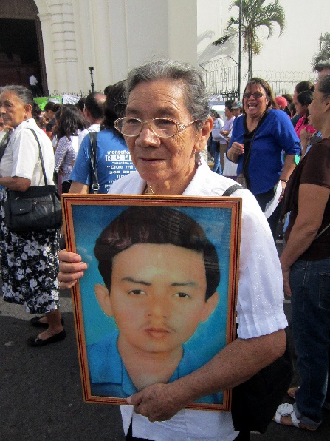

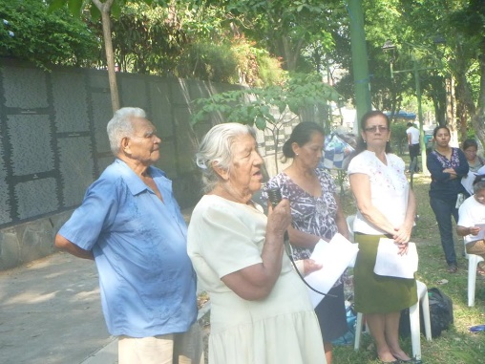 | Durante varios años Santiago y Raquelita participaron cada primer sábado de mes en una celebración conmemorativa de CEBs en el Parque Cuscatlán frente al muro con los nombres de los asesinados y desaparecidos de los años de represión y guerra.
“Perdimos a tanta gente, que en algún momento yo tenía la cuenta de unos 600 hermanos muertos. Las comunidades cristianas sufrieron por no ser como los católicos tradicionales que sólo se hincaban y rezaban. Nosotros seguimos la historia de los apóstoles: el sufrimiento, la persecución, la doctrina verdadera.” Después de una masacre, el 26 de julio de 1980, en La Fosa, Santiago, Raquelita y su familia ya no podían seguir viviendo en la colonia. Perdieron la casita.
Santiago y Raquelita no se desanimaron, a pesar de que muchos se retiraron por miedo. Formaron la “comunidad en el exilio” con miembros de CEBs de diferentes sectores de la zona. “Trabajábamos con quienes estábamos, e intentamos recuperar aquella gente que se había salido. Formábamos a nuestros hijos más jóvenes”. Toño, hijo de Santiago y Raquelita, fue capturado y por suerte fue detectado por la Cruz Roja. Santiago visitaba su hijo en la cárcel cada domingo durante seis meses, hasta que logró salir.
“Como cristianos no perdemos la fe que un día el mundo se va a humanizar. Un pueblo con fe, tarde o temprano, es un pueblo triunfador. Pero hay que decir que hoy es un reto mantener la fe; el mundo, completamente, no se entiende. Lo que nos ayudará en el futuro es recordar de donde venimos, Venimos de ser un pueblo descalzo ahora tengo estos zapatos, aunque estén rotos. Yo no podía leer cuando entré a la comunidad y ahora puedo leer y escribir. … Un día habrá un mundo donde todos nos veamos como iguales y tengamos tortilla para comer. Voy a morir y nunca voy a perder esta fe; ténganlo por seguro.”
Una nueva experiencia de CEBs empezó cuando fueron expulsados de la parroquia de Zacamil. Lograron recuperar algunos símbolos del camino, fotos de mártires. Miembros de la CEB en el exilio se reunían en el local antiguo del sector de los 400 en Zacamil cada domingo después de ir a misa en la cripta de Catedral alrededor de la tumba de Monseñor Romero. Durante varios años se quedaron sin acompañamiento pastoral. Santiago ha sido siempre el hombre fiel, puntual, servicial. No dejaba de visitar a las familias, también a quienes ya no podían llegar. Animaba, recordaba los compromisos. Sabía compartir y convivir.
A partir de 2011 junto con otras experiencias de CEBs (en San Ramón, en El Paraíso, y desde 2018, nuevamente en La Fosa), forman parte del Movimiento Ecuménico de CEBs en Mejicanos. Muchos miembros de la CEB Zacamil han fallecido. Santiago mandó a hacer un gran banner con las fotos históricas. Sus miembros actuales son personas de edad, la mayoría con raíces en los inicios de las CEBs en Zacamil, entre ellos, dos de las primeras profesoras en la escuelita de la Fosa.
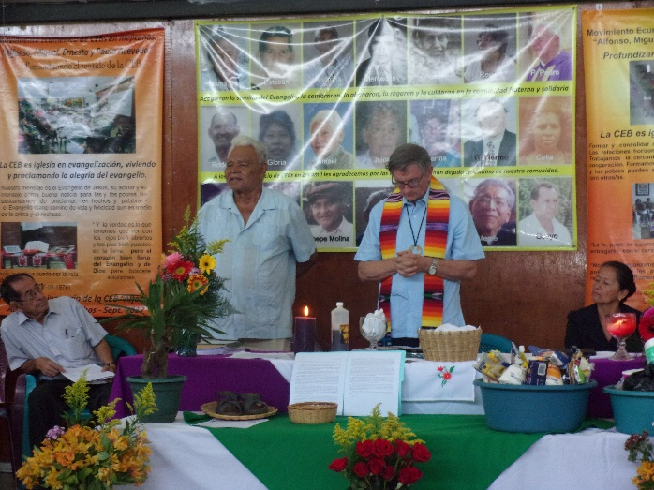 | Hasta antes de la pandemia Santiago y Raquelita (mientras su salud lo permitía) participaron activamente en la eucaristía mensual que celebrábamos en el Centro hogar en San Ramón. Eran de los primeros en llegar, para ayudar a alistar todo. Siempre llevaban productos de la canasta básica solidaria, daban sus aporten las acciones de Navidad Solidaria y el Ayuno Cuaresmal.

Santiago no faltaba en las actividades de las luchas por el derecho al agua, contra la minería, en los días de los desaparecidos, … En los últimos años se sentía decepcionado por la evolución política del partido FMLN y los pocos resultados de los sacrificios de vida. Además, como hombre de fe participaba de vez en cuando en celebraciones de la eucaristía en la Iglesia Anglicana. Era un hombre, cristiano ecuménico, abierto, motivado por el seguimiento a Jesús. Participaba fielmente en celebraciones memoriales en aniversarios de las y los mártires.
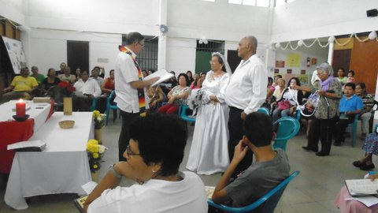 | En abril 2014 celebramos con nuestras CEBs la boda de oro de Santiago y Raquelita. Era una gran alegría de profundo agradecimiento y testimonio de vida matrimonial y familiar al servicio de las CEBs y del movimiento popular.

En mayo 2020 Santiago y Raquelita se enfermaron contagiados por el coronavirus. Sus hijas dieron toda la atención posible en casa. Ni Santiago, ni Raquelita querían ir a un hospital porque no querían dejar abandonado al otro/a. Hasta se pusieron más graves y fueron llevados juntos al hospital para atención intensiva. A pesar de unos signos de mejoría momentánea el día 11 de junio de 2020 falleció Raquelita y 8 horas después, el mismo día, falleció Santiago. Vivieron juntos, sirvieron juntos, sufrieron juntos, murieron juntos, resucitaron juntos.
La CEB en el exilio Zacamil cambió su nombre: “CEB Santiago y Raquelita – Zacamil”. Seguirán siendo testigos del Evangelio, luces en nuestro caminar por las huellas de Jesús.
(Elaborado por Luis Van de Velde, animador en el Movimiento Ecuménico de CEBs en Mejicanos, El Salvador).

Las citas en letra cursiva han sido tomadas del libro: La Semilla que cayó en tierra fértil. Testimonios de miembros de comunidades cristianas. Publicación del consejo de mujeres misioneras por la paz. (1996, San Salvador) p. 15 -44. En este texto Santiago es llamado “El Negro”

